**Klärwerk Kirchbichl Frühjahrs-Kompostaktion**



**Bis Ende Mai 2025: GRATIS 300 Liter Komposterde für jeden Haushalt!**

**Die Natur kennt keinen Abfall sondern nur Kreisläufe.**

Gemäß dieser Erkenntnis werden in den Anlagen des AWV Wörgl-Kirchbichl u.U. die gesamten anfallenden Abwässer (6 Mio. m³ im Jahr) und der gesamte Küchen- und Gartenabfall (4.500 to jährlich) aller 13 Verbandsgemeinden behandelt.

Dazu wurden in Kirchbichl (Bichlwang), Klärwerkstrasse 1 eine **Abwasserreinigungsanlage** eine **Speiseresteaufbereitungsanlage** und eine **Kompostierungsanlage** errichtet.

In der **Abwasserreinigungsanlage** zerlegen Bakterien und Mikroorganismen (Biomasse) nach dem Vorbild der Natur in zwei biologischen Stufen die im Abwasser enthaltenen organischen Verbindungen in ihre natürlichen Ausgangsstoffe (Kohlenstoff, Stickstoff und Phosphor).

Der überschüssige Anteil der während dieses Prozesses angewachsenen Biomasse wird in den Faultürmen weiter behandelt.

In der **Speiseresteaufbereitungsanlage** werden die getrennt gesammelten Küchenabfälle zu einem flüssigen Substrat aufbereitet, das gemeinsam mit der Biomasse aus der Kläranlage (Co-Vergärung) in den Faultürmen biologisch abgebaut wird.

Dabei entsteht energiereiches Biogas (1,4 Mio. m³/a). aus dem ca. 3 Mio. kWh Ökostrom, entspricht dem Verbrauch von 700 Einfamilienhäusern, gewonnen werden.

Es können somit der Strombedarf aller Anlagen des AWV abgedeckt und noch 1,0 Mio. kWh ins öffentliche Netz abgegeben werden.

Auch der gesamte Wärmebedarf der Betriebsanlagen wird aus dem Biogas abgedeckt.

In der **Kompostierungsanlage** werden die im Vergärungsprozess übriggebliebene Biomasse (7.500 m³ /a) sowie die Gartenabfälle und der sonstige Baum- und Strauchschnitt aus den Gemeinden bereits

seit 20 Jahren weiterverarbeitet.

Nach einer Behandlungsdauer von 12 Wochen entsteht Kompost (7500 m³/a) welcher den Qualitätsstufen A und A+ gemäß der österreichischen Kompostverordnung entspricht.

Die Einhaltung der Qualitätskriterien wird durch die Chemisch-technische Umweltschutzanstalt und die Abteilung Umwelt des Landes Tirol bestätigt.

**Auf Grund dieser ausgezeichneten Qualität wurde dem Produkt das**

**Gütesiegel des KBVÖ verliehen.**

Die ARAB ist Mitglied des Kompost & Biogas Verband Österreich (KBVÖ) und als Kompostierungsanlage zur Führung des Kompostgütesiegels berechtigt. Das österreichische Kompostgütesiegel gibt dem Verbraucher die Sicherheit, ein Produkt mit gleichbleibend hohem Qualitätsstandard zu erhalten.

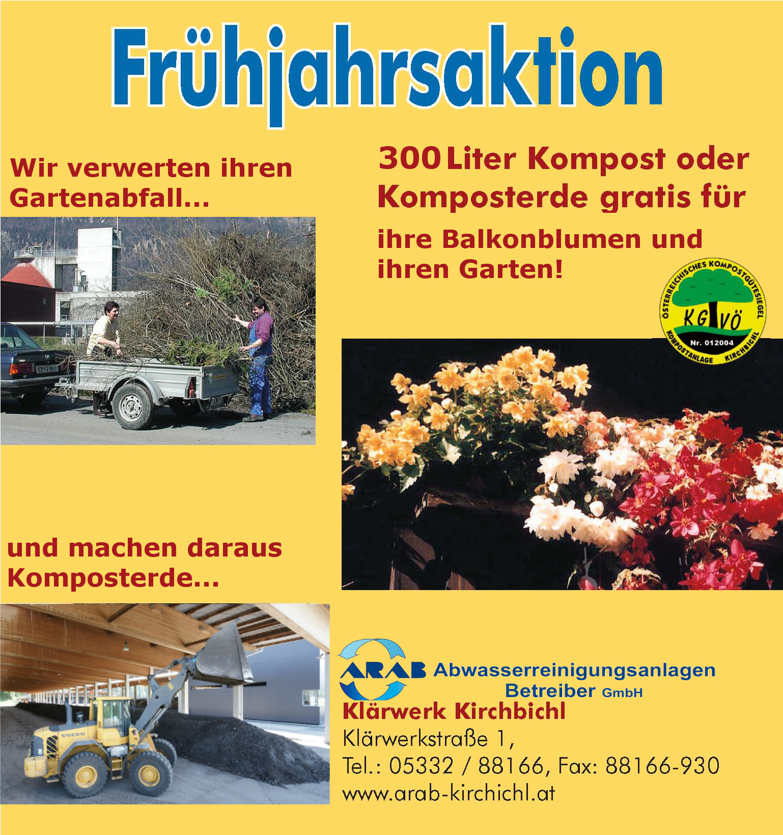

**Baum- und Strauchschnitt**

**ganzjährig GRATIS abgeben!**

In der Kompostanlage Kirchbichl der ARAB GmbH können Sie gratis Ihren Baum- und Strauchschnitt sowie Gartenabfälle abgeben. Gerade jetzt im Frühjahr fallen größere Mengen dieser Materialien an.

**Aktion bis Ende Mai**

**Kompost gratis abholen!**

Da auch der Bedarf an Nährstoffen für Blumen, Sträucher und Rasen im Früh­jahr besonders groß ist, gibt es für jeden Haushalt 300 Liter Kompost oder Kom­posterde gratis zur Abholung.

**Bitte beachten Sie unsere**

**Sommeröffnungszeiten (ab April – Ende Okt.):**

**Mo. bis Fr**.: 07.30 bis 12.00 Uhr . 12:30 bis 17:00 Uhr

Tun Sie es der Natur gleich, schließen auch Sie den Kreislauf.

www.arab-kirchbichl.at